ПООО "Техмаш"
231300, Республика Беларусь,
г. Лида, пер. Фурманова, 16
Тел/факс +375 154 549976
Генеральный директор +375 154 549972
Коммерческий отдел +375 154 549973
+375 154 549974
+375 293 152062
http://www.tehmash.by
E-mail: info@tehmash.by

КУЛЬТИВАТОР ДЛЯ СПЛОШНОЙ
ОБРАБОТКИ ПОЧВЫ ПРИЦЕПНОЙ
КПМ-4/6/8
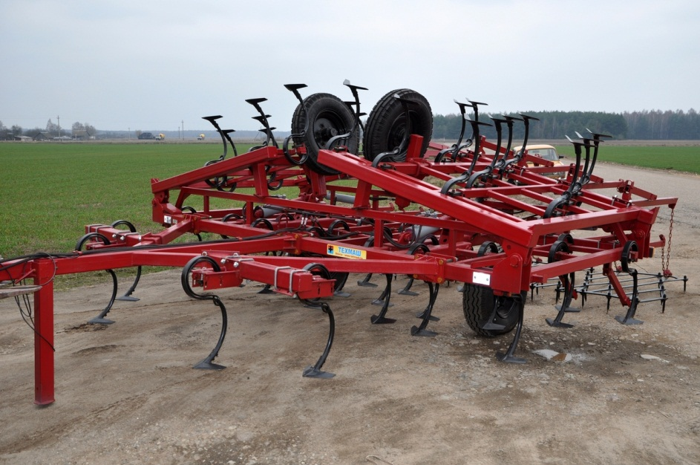
РУКОВОДСТВО ПО ЭКСПЛУАТАЦИИ КПМ 00.000 РЭ

г. Лида
2019
- Назначение изделия

Техническое описание и инструкция по эксплуатации (ТО) предназначены для изучения устройства, регулировки, технического обслуживания и эксплуатации культиваторов для сплошной обработки почвы прицепных КПМ-4/6/8.
Культиваторы предназначены для сплошной предпосевной и паровой обработки всех типов минеральных почв.
Культиватор работает на почвах, не засоренных камнями, или засоренных отдельными мелкими камнями диаметром до 15 см, с абсолютной влажностью 13-20%, в почвенном слое 0…12 см.
Рельеф поля должен быть ровный. Уклон местности не более 8°.
Культиватор агрегатируется с тракторами класса 1,4-5 кН.

- Технические данные
Таблица 1- Основные параметры и размеры
Наименование | Ед. изм. | Значение показателя
 |  | КПМ-4 | КПМ-6 | КПМ-8
Тип | - | прицепной
Производительность за один час основного времени | га/час | 2,4-4,8 | 3,6-7,2 | 4,8-9,6
Ширина захвата | м | 4,0 | 6,0 | 8,0
Рабочая скорость | км/ч | 6-12
Транспортная скорость | км/ч | 20
Агрегатируется с тракторами | кН | 1,4 | 2 | 5
Габаритные размеры без дополнительного оборудования:  в рабочем положении:  - длина  - ширина  - высота  в транспортном положении:  - длина  - ширина  - высота | мм | 4400  4160  1400  4400  4160  1700 | 4400  6100  1400  4400  4160  2100 | 4400  8160  1400  4400  4160  2200
Дорожный просвет | мм | 250
Количество рабочих органов | шт. | 25 | 35 | 47
Глубина обработки | см | 5-12
Средняя высота гребней | см | 4
Забивание рабочих органов растительными остатками | - | исключено
Крошение почвы (размер фракций до 50 мм), не менее | % | 80
Масса без дополнительного оборудования | кг | 1150 | 1600 | 2000
Масса катковой однорядной приставки | кг | 280 | 380 | 490
Масса катковой двухрядной приставки | кг | 400 | 690 | 780
Масса приспособления для навески зубовых борон | кг | 130 | 200 | 270
Масса трёхрядной сдвоенной пружинной бороны | кг | 170 | 320 | 350
Масса приставки пружинно-катковой | кг | 330 | 580 | 710
Обслуживающий персонал | чел. | 1(тракторист)
Срок службы | лет | 8
3 Устройство и работа культиваторов.

3.1 Культиваторы КПМ-4/6/8 представляют собой прицепные машины, состоящие (рисунок 1) из центральной секции 1, прицепного устройства 4, двух крыльев 2 и 3 (для КПМ-6/8), опорных колёс 5, копирующих колёс 6 (для КПМ-8), следорыхлителей 7 и гидросистемы.
3.2 Центральная секция 1 является основной несущей частью культиватора и представляет собой сварную конструкцию на которую монтируются основные узлы и детали. У культиваторов КПМ-6/8 на боковых брусьях центральной секции закреплены крылья 2 и 3, которые складываются при помощи гидроцилиндров 8 для удобства транспортирования культиватора по дороге.
3.3 На переднем брусе центральной секции закреплена сница 4 со сцепным устройством 9 для соединения культиватора с трактором.
Также на снице установлена опорная стойка 10.
3.4 Рабочими органами культиватора 11 являются усиленная S-образная стойка 45х12 с подпружинником (производство – Италия), возможна комплектация культиваторов различными видами лап – лапа стрельчатая или лапа рыхлительная (обозначение и схема расстановки стоек - см. приложения).
3.5 Опорные колёса предназначены для передвижения культиватора при транспортировке и в процессе работы (см. рис.3). Перевод опорных колёс из транспортного положения в рабочее осуществляется гидроцилиндрами. Для регулировки глубины обработки на раме установлен ограничитель хода транспортных колёс (регулировочный винт).
3.6 На крыльях культиваторов КПМ-8 установлены копирующие колёса (рис.4), обеспечивающие с помощью винтового механизма плавную регулировку глубины обработки для крыльев.
3.7 На снице культиватора установлены следорыхлители (рис.5), позволяющие обрабатывать уплотняемый за колёсами трактора слой почвы и имеющие возможность регулировки по высоте и ширине для разных тракторов. Для заделки следа от опорных колёс культиватора за ними установлены регулируемые по высоте следорыхлители (рис.6) с подпружиненной стойкой.
3.8 Гидросистема предназначена для перевода культиватора из транспортного положения в рабочее и обратно.
Максимальное давление в гидросистеме не должно превышать 16МПа (160атм)

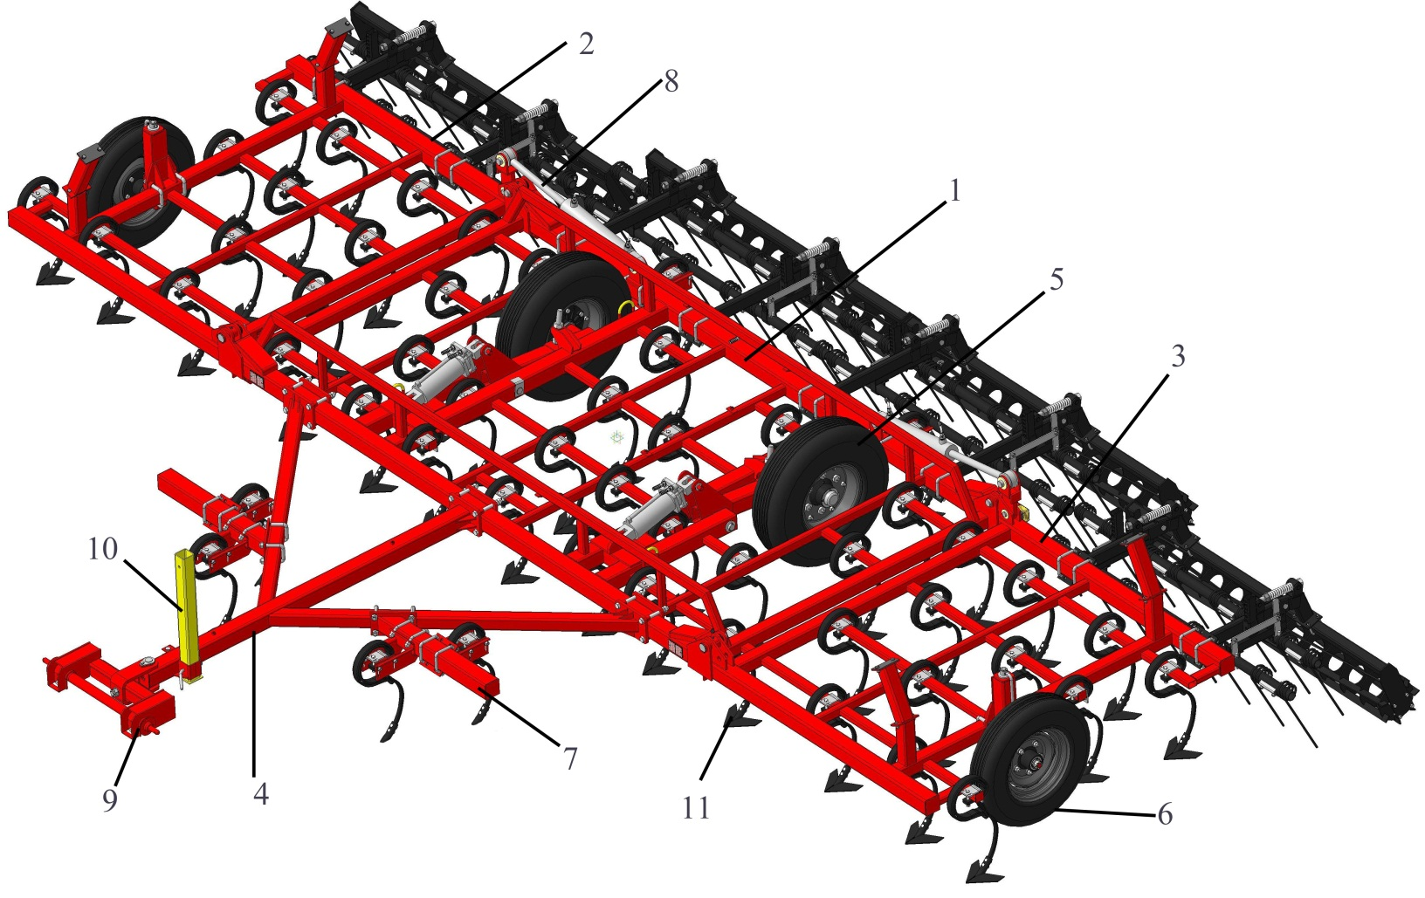
Рисунок 1 – Общий вид культиватора в рабочем положении

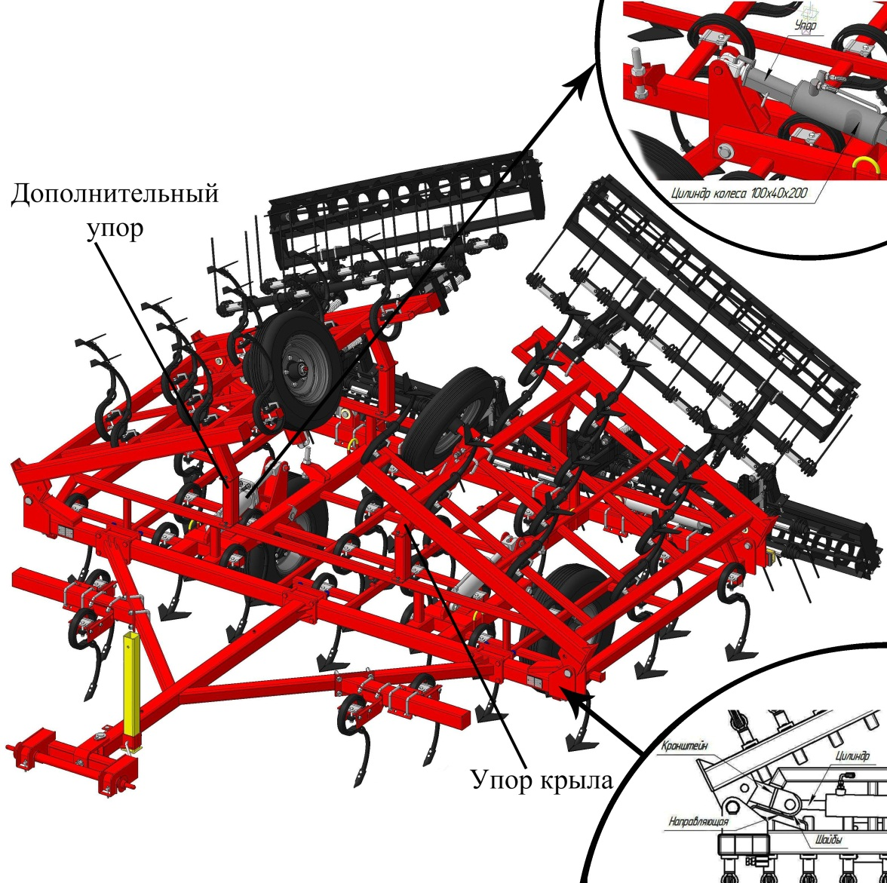

Рисунок 2 – Общий вид культиватора в транспортном положении

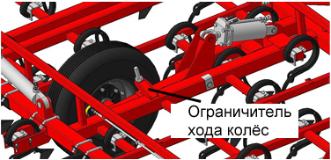

Рисунок 3 – Колёса опорные

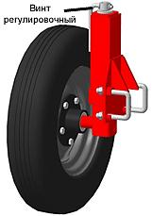
Рисунок 4 – Колесо копирующее

3.8 Технологическая схема работы культиватора заключается в следующем.
Лапа отделяет от массива пласт почвы на заданную глубину и разрушает его. Одновременно расположенное позади культиватора дополнительное оборудование окончательно выравнивает и уплотняет верхний слой почвы. В результате прохода агрегата почва полностью готова к посеву сельскохозяйственных культур.

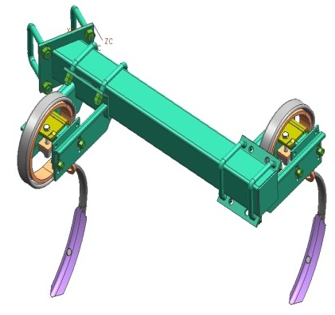
Рисунок 5 – Следорыхлитель

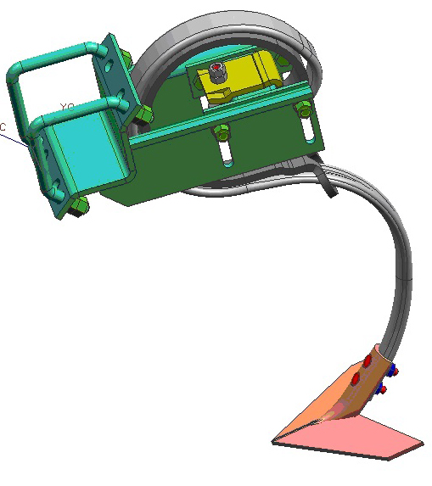
Рисунок 6 – Следорыхлитель

3.9 По отдельному заказу потребителя к культиватору может поставляться дополнительное оборудование:
- приставка катковая однорядная (рис.7);
- приспособление для навески зубовых борон (рис.8);
- трехрядная сдвоенная пружинная борона (рис.9);
- приставка пружинно-катковая (рис.10);
- планочный передний выравниватель (рис.11).
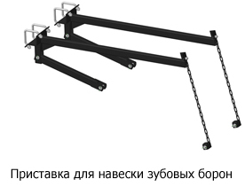
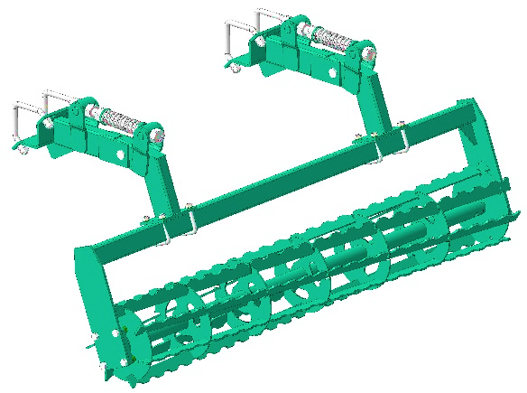
Рисунок 7 Рисунок 8

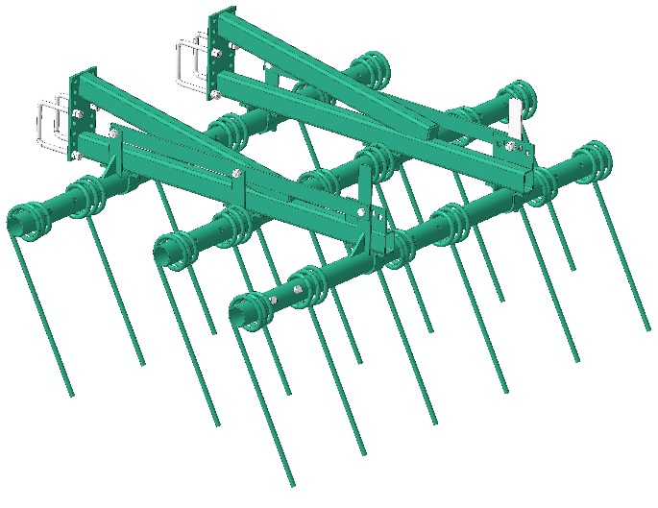
Рисунок 9
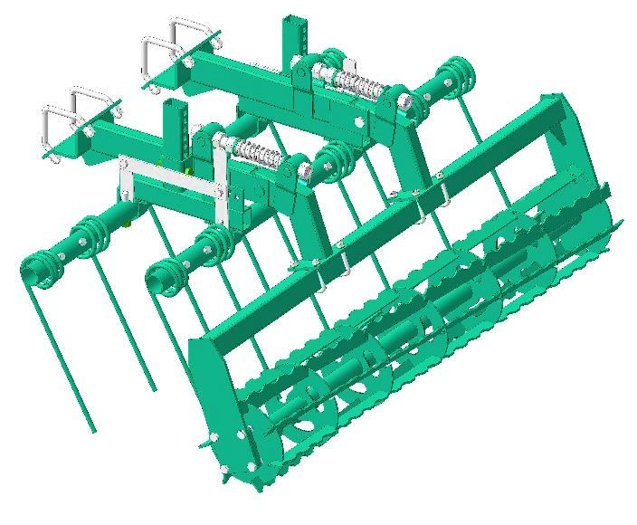
Рисунок 10
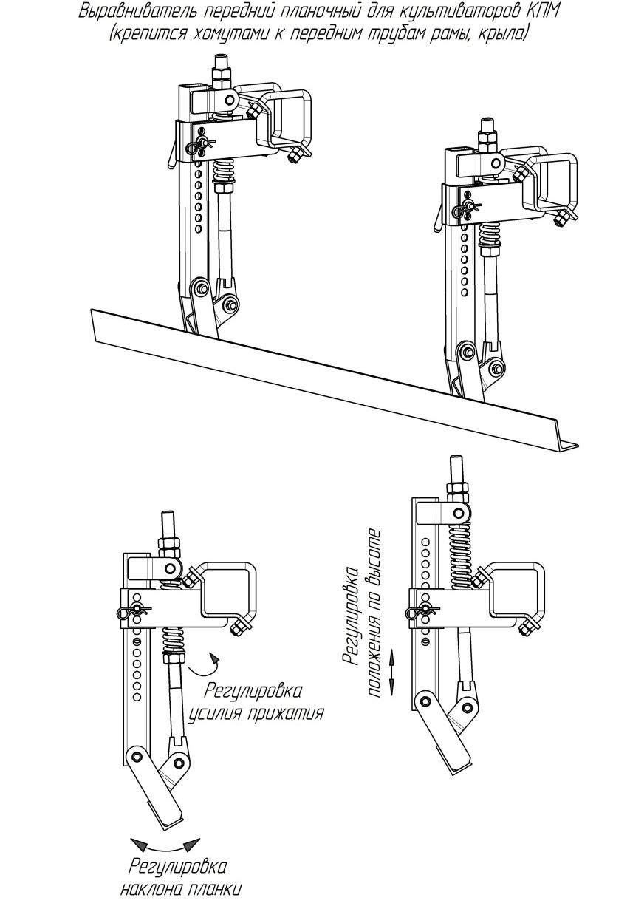
Рисунок 11 – Выравниватель передний планочный

4 Подготовка культиватора к работе и порядок работы:

4.1 Культиватор поставляется потребителю в разобранном виде. Для досборки культиватора (см. схему досборки) необходимо выполнить следуюшее.
4.1.1 Проверить комплектность в соответсвии с комплектовочной ведомостью, прилагаемой к данному руководству.
4.1.2 Произвести внешний осмотр составных частей культиватора на предмет отсутствия механических повреждений, коррозии. Обнаруженные повреждения устранить.
4.1.3 Установить центральную секцию на ровную площадку.
4.1.4 Присоединить сницу к центральной секции.
4.1.5 Установить опорную стойку в сницу.
4.1.6 Присоединить прицеп.
4.1.7 Присоединить крыло правое (для культиваторов КПМ-6/8).
4.1.8 Установить на крыле копирующее колесо (для культиваторов КПМ-8).
4.1.9 Аналогично присоединить левое крыло.
4.1.10 Установить гидроцилиндры крыльев (для культиваторов КПМ-6/8).
4.1.11 Соединить гидросистему культиватора.
4.1.12 Присоединить культиватор к трактору.
Для этого установить ось устройства прицепного в нижних тягах навесной системы трактора и зафиксировать ее чеками. Подъехать задним ходом к культиватору так, чтобы ось устройства прицепного находилась напротив и ниже ловителей в вертикальной плоскости. Приподнять нижние тяги навесной системы трактора до вхождения оси в гнезда ловителей и зафиксировать ее при помощи замков. Заглушить двигатель трактора и соединить гидросистему култьтиватора с гидросистемой трактора.
4.1.13 Приподнять культиватор на ходовых колесах, установить упоры на гидроцилиндры (см. рис.2), заглушить двигатель трактора и установить стойки с кронштейнами (см. схему расстановки стоек).
4.1.14 Установить недостающие стойки с прижимами на крылья (для культиваторов КПМ-6/8).
4.1.15 На сницу и за опорными колесами установить следорыхлители.
4.1.16 Испытать гидросистему – сложить (перевести в транспортное положение) и разложить (перевести в рабочее положение) согласно порядку перевода в транспортное положение и обратно.
4.2 Перед началом работы произвести настройку культиватора.
4.2.1 Проверьте затяжку резьбовых соединений и крепление рабочих органов культиватора, при необходимости подтяните.
4.2.2 Отрегулируйте требуемую глубину обработки. Регулировка глубины обработки производится следующим образом:
- на средней секции – упорными винтами (см. рис.3)
- на крыльях– винтами копирующих колёс (см. рис. 4) .
!Во избежание обрыва кронштейнов гидроцилиндров ходовых колес заглубление культиватора производить в положении распределителя трактора «Плавающее»!
2.3 Для предотвращения поломки культиватора и ослабления крепления S-образных стоек необходимо выглублять рабочие органы при разворотах.
4.3 Перевод культиватора в транспортное положение (см. рис.2).
4.3.1 Поднять культиватор на ходовых колесах.
4.3.2 Установить упоры на цилиндры 100х200х40 и зафиксировать их.
4.3.3 Сложить крылья (для культиваторов КПМ-6/8)..
4.4 Перевод в рабочее положение (см. рис.1 и рис.12):
4.4.1 Разложить крылья (для культиваторов КПМ-6/8).
4.4.2 Снять упоры с цилиндров 100х200х40.
4.4.3 Опустить культиватор.

!При переводе культиваторов КПМ-6/8 из транспортного положения в рабочее, для плавного открытия крыла (открылка), убедитесь в том, что шайбы кронштейна лежат на наклонной поверхности направляющей (см. рис.12)!
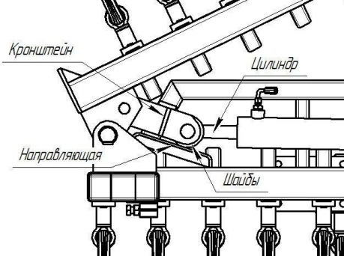

Рисунок 12

4.5 При работе не допускайте забивание рабочих органов землей и растительными остатками.
4.6 Своевременно, не менее одного раза в смену, производите проверку затяжки резьбовых соединений и крепление рабочих.

5. Меры безопасности

5.1 К работе с культиватором допускаются трактористы, изучившие требования по технике безопасности, конструкцию агрегатов, меры безопасности соответствующие настоящему описанию и прошедшие инструктаж по технике безопасности на рабочем месте. Сборку культиватора производить при помощи подъемных устройств и исправного инструмента. Сборочно-монтажные работы следует производить в порядке описания, а также в соответствии с правилами и нормами при работе с грузоподъемными машинами. При погрузке (разгрузке) собранного культиватора строповку производите за специально указанные места строповки.
5.2. При работе с культиватором запрещается:
- выполнять развороты и движение задним ходом с заглублёнными рабочими органами;
- производить регулировку, техническое обслуживание в транспортном положении культиватора и при работающем двигателе трактора;
- находиться ближе 10 метров от культиватора во время работы;
- превышать транспортную скорость по дорогам с твёрдым покрытием более 20 км/ч, по ухабистым дорогам более 5 км/час;
- производить крутые повороты в людных местах и населенных пунктах;
- нахождение посторонних лиц на культиваторе;
- транспортировать культиватор без световозвращателей и включенных фанарей в ночное время;
5.3 При работе с культиватором, а также проведении регулировки, технического обслуживания и ремонта, соблюдайте правила пожарной безопасности.
5.4 Категорически воспрещается использовать культиватор в целях, отличных от целей, четко указанных в данном руководстве.
5.5 Соблюдайте предусмотренные правила транспортировки и правила дорожного движения.

6. Техническое обслуживание.

Бесперебойная эксплуатация культиватора зависит от своевременного проведения технического обслуживания. Эксплуатация культиватора без проведения работ по техническому обслуживанию запрещена.
Выполняется ежесменное техническое обслуживание (ЕТО) – через 8-10 часов работы (продолжительность обслуживания 0,2ч).

Таблица 2 Работы, выполняемые при техническом обслуживании
Содержание работ и методика их проведения | Технические требования |  | Приборы, инструменты, приспособления и материалы для работ
1 | 2 |  | 3
6.1.1Ежесменное техническое обслуживание (ЕТО)
1 Очистить культиватор от пыли, грязи консервационной смазки и просушить |  | Наличие загрязнений не допускается | Ветошь, нефрас С50/170 ГОСТ 8505
2 Проверить комплектность |  |  | Визуальный осмотр
3 Осмотреть культиватор на предмет обнаружения механических повреждений |  | Наличие повреждений не допускается | Визуальный осмотр
4 Проверить визуально износ рабочих органов культиватора, при большом износе замените |  |  | Визуальный осмотр
5 Проверить надежность крепления рабочих органов и основных узлов, при необходимости, произвести подтяжку резьбовых соединений |  | Резьбовые соединения должны быть затянуты | Комплект инструмента трактора
Продолжение таблицы 2
1 |  | 2 | 3
6 Проверить на герметичность гидросистему. Обнаруженные течи устранить  7 Проверить вращение катков. Смазать подшипниковые узлы.  8 Проверить давление в шинах колёс |  | Подтекание масла не допускается  Вращение должно быть плавным, без заеданий  Давление 0,7 МПа | Визуальный осмотр  Комплект инструмента трактора  Визуальный осмотр  Комплект инструмента трактора  Манометр шинный
6.1.2 Техническое обслуживание при кратковременном хранении
1 Выполнить все работы перечисленные в п. 6.1.1
2 Доставить культиватор на закрепленное место хранения
3 Смазать антикоррозийной смазкой резьбовые части, поверхности рабочих органов, штоки гидроцилиндров |  |  | Смазка ПВК ГОСТ 19537 или солидол С ГОСТ 4366,  ветошь обтирочная
6.1.3 Техническое обслуживание при длительном хранении
6.1.3.1 При подготовке к хранению
1 Выполнить все работы перечисленные в п. 6.1.1, 6.1.2
2 Восстановить поврежденную окраску
3 Снять с культиватора рукава высокого давления, очистить от пыли, грязи, масла, просушить. Рукава покрыть пудрой алюминиевой, поместить на место хранения |  | Рабочая жидкость из рукавов должна быть слита , влага, пыль не должна попадать внутрь. | Уайт-спирит ГОСТ3134, пленка полиэтиленовая ГОСТ 10354, пудра алюминиевая, ГОСТ 5494, ветошь, инструмент, прилагаемый к трактору.
4 Демонтировать колеса. Шины с камерами в сборе с ободьями очистить от пыли, грязи, масла, просушить, покрыть алюминиевой пудрой, снизить давление. |  | Давление в шинах должно быть снижено на 70% от нормального | Инструмент, прилагаемый к трактору, манометр шинный, алюминиевая пудра.
5 Снять с культиватора гидроцилиндры, очистить от загрязнений, выдвинуть штоки, выступающие части смазать, отверстия закрыть заглушками |  | Рабочая жидкость должна быть слита, влага, пыль не должны попадать внутрь. | Уайт-спирит ГОСТ-3134-78,солидол ГОСТ 4366, ГОСТ-1033.
6.1.3.2 В период хранения
1 Проверить правильность установки культиватора |  | Не допускается отсутствие защитной смазки, нарушение целостности окраски, наличие коррозии | Визуальный осмотр
2 Проверить комплектность |  |  | Визуальный осмотр
3 Проверить состояние антикоррозийного покрытия |  |  | Визуальный осмотр
6.1.3.3 При снятии с хранения
1 Удалить консервационную смазку  2 Произвести сборку и настройку культиватора согласно п.4 |  |  | СМС «Лобомид 203»  ТУ 38-10738-80,  ветошь обтирочная  Инструмент, прилагаемый к трактору

7 Комплект поставки

7.1 Культиваторы должны поставляться потребителю в комплекте согласно таблице 3.

Таблица 3 – Комплект поставки культиватора потребителю
Обозначение | Наименование | Кол - во | Обозначение упаковочного места | Примеча-ние
КПМ-4/6/8 | Культиватор для сплошной обработки почвы прицепной КПМ-_____ | 1 | 1/2 | Без упаковки
КПМ 00.000РЭ | Документация  Руководство по эксплуатации (с гарантийным талоном) | 1 | 2/2 | Упакован в пакет из полиэтиле-новой плёнки ГОСТ 10354

7.2 В зависимости от условий транспортирования допускается поставка культиваторов в частично разобранном виде. При этом комплект поставки должен соответствовать комплектовочной ведомости, приложенной к руководству по эксплуатации.

8 Транспортирование и хранение

8.1 Транспортирование культиватора по железным дорогам, погрузка и крепление на подвижном составе производится в соответствии с требованиями "Правила перевозки грузов", "Транспорт", М., изд. 1983 г. и техническими условиями погрузки и крепления грузов, утвержденных Министерством путей сообщения.
8.2 Транспортирование культиватора может производиться автомобильным транспортом при условии обеспечения сохранности в соответствие с правилами перевозки грузов, действующими для этого вида транспорта.
8.3 Погрузку и выгрузку культиватора производите грузоподъемными средствами в соответствии с ГОСТ 12.3.002, ГОСТ 12.3.009.
8.4 Хранение осуществлять по ГОСТ 7751.
8.5 Культиватор устанавливайте на хранение в сухом месте в закрытом помещении или под навесом. Не храните вблизи искусственных удобрений.
8.6 Культиватор основательно почистите. Грязь притягивает влагу и приводит к образованию ржавчины.
8.7 После окончания сезона работ культиватор должен быть подготовлен к длительному хранению согласно пункту 6.1.3 и ГОСТ 7751 «Техника используема в сельском хозяйстве. Правила хранения».

9 Утилизация

9.1 Работы по утилизации необходимо проводить в местах, оснащенных соответствующими грузоподъемными механизмами, емкостями сбора отработанных масел и оснащенных средствами пожаротушения.
9.2 При разборке культиватора необходимо соблюдать требования инструкций по технике безопасности и меры безопасности согласно раздела 5 настоящего руководства по эксплуатации.

10 Гарантия изготовителя

10.1 Изготовитель гарантирует соответствие культиватора требованиям технических условий при соблюдении потребителем правил транспортирования, эксплуатации и хранения, установленных техническими условиями и руководством по эксплуатации.
10.2 Гарантийный срок эксплуатации - 24 месяца. Начало гарантийного срока исчисляется со дня ввода в эксплуатацию, но не позднее 12 месяцев, со дня получения культиватора потребителю.
10.3 Обязательства изготовителя в период гарантийного срока эксплуатации - в соответствии с Положением о гарантийном сроке эксплуатации сложной техники и оборудованием, утвержденного постановлением Совета Министров Республики Беларусь от 27.06 2008г. № 952.
10.4 Претензии по качеству предъявляются в соответствии с действующим законодательством Республики Беларусь. При поставке на экспорт - в соответствии с соглашением о порядке разрешения споров, связанных с осуществлением хозяйственной деятельности.

11. Свидетельство о приёмке

Культиватор для сплошной обработки почвы прицепной __________

____________________№___________________________

соответствует _____ТУ BY 500021957.017-2007_______
(Наименование ТНПА)

и признан годным к эксплуатации.

Дата выпуска__________________

Штамп контролёра _______________________

ПРИЛОЖЕНИЕ А

Быстроизнашивающиеся узлы и детали
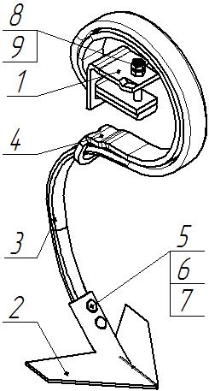
Рисунок 13 – КШЗ 00.050 Стойка с лапой
1 – АПТ 41.401 Прижим, 2 – КПМ 00.452 Лапа стрельчатая, 3 – КШЗ 00.454 Стойка, 4 – 300821 Подпружинник 42х10; 5 - Болт М10х45.88 ГОСТ 7786-81, 6 – Гайка М10.8 ГОСТ 5915-70, 7 – Шайба 10.65Г ГОСТ 6402-70, 8 – Болт М12х90.88 ГОСТ 7798-70, 9 – Гайка М12.8 ГОСТ 5915-70

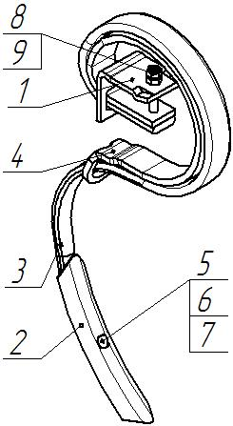
Рисунок 14 – КШЗ 00.050А Стойка
1 – АПТ 41.401 Прижим, 2 – КШЗ 00.451 Лапа, 3 – КШЗ 00.454 Стойка, 4 – 300821 Подпружинник 42х10; 5 - Болт М10х45.88 ГОСТ 7786-81, 6 – Гайка М10.8 ГОСТ 5915-70, 7 – Шайба 10.65Г ГОСТ 6402-70, 8 – Болт М12х90.88 ГОСТ 7798-70, 9 – Гайка М12.8 ГОСТ 5915-70

ПРИЛОЖЕНИЕ Б
Схема расстановки стоек

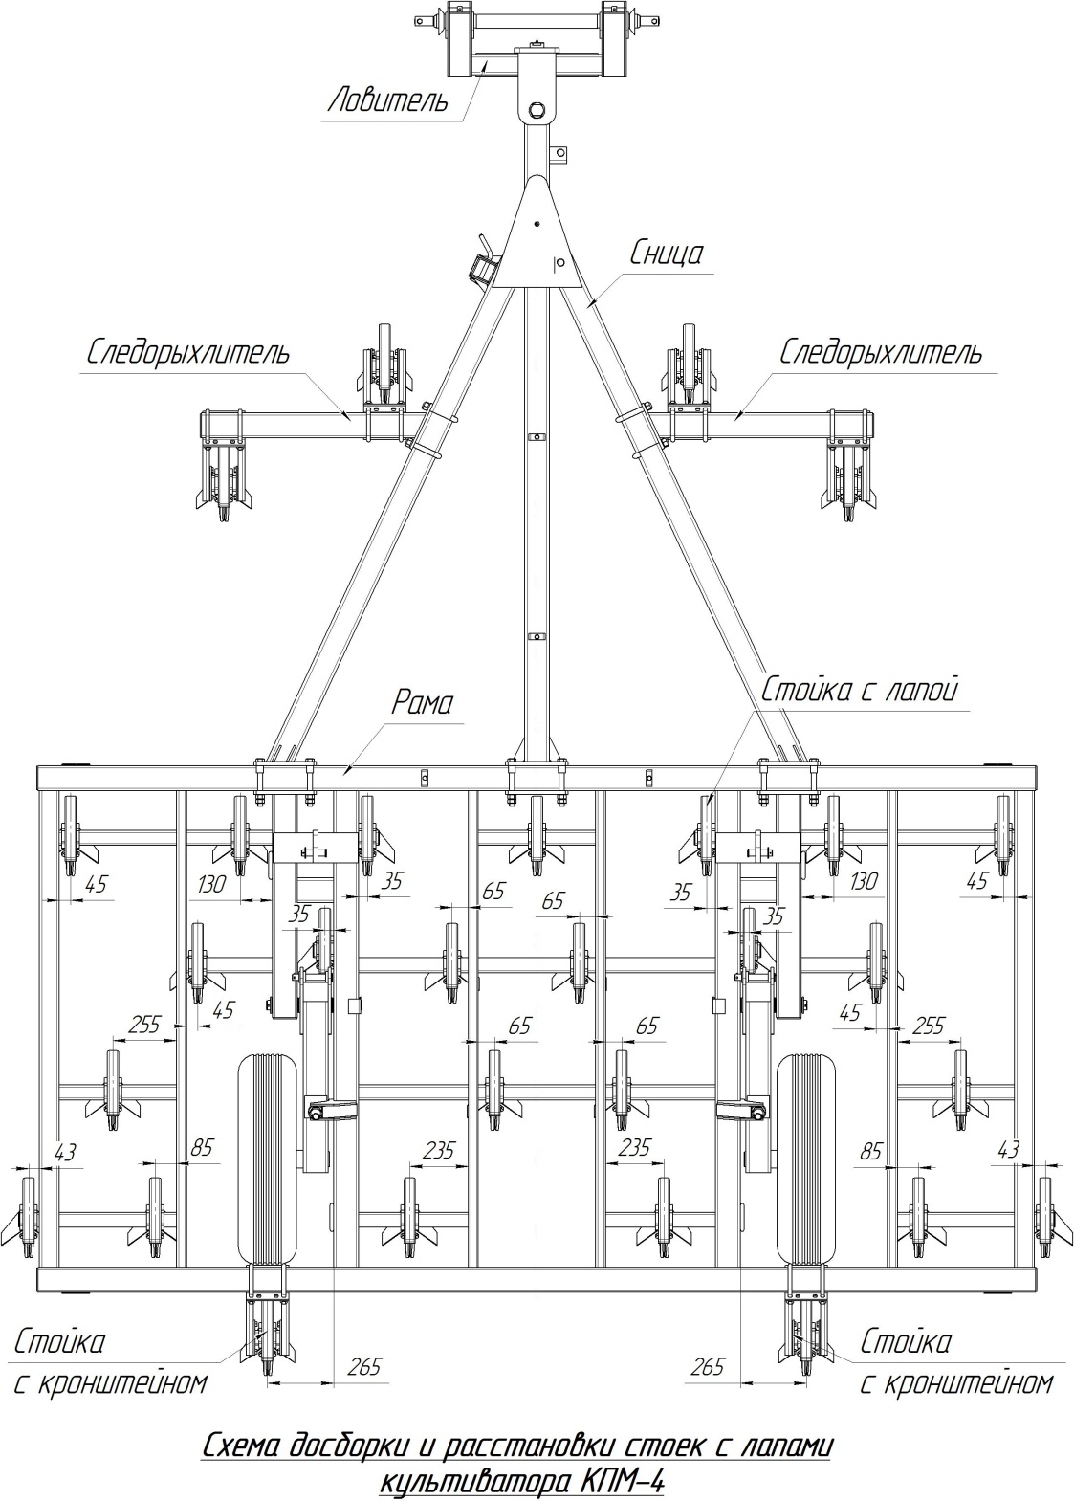
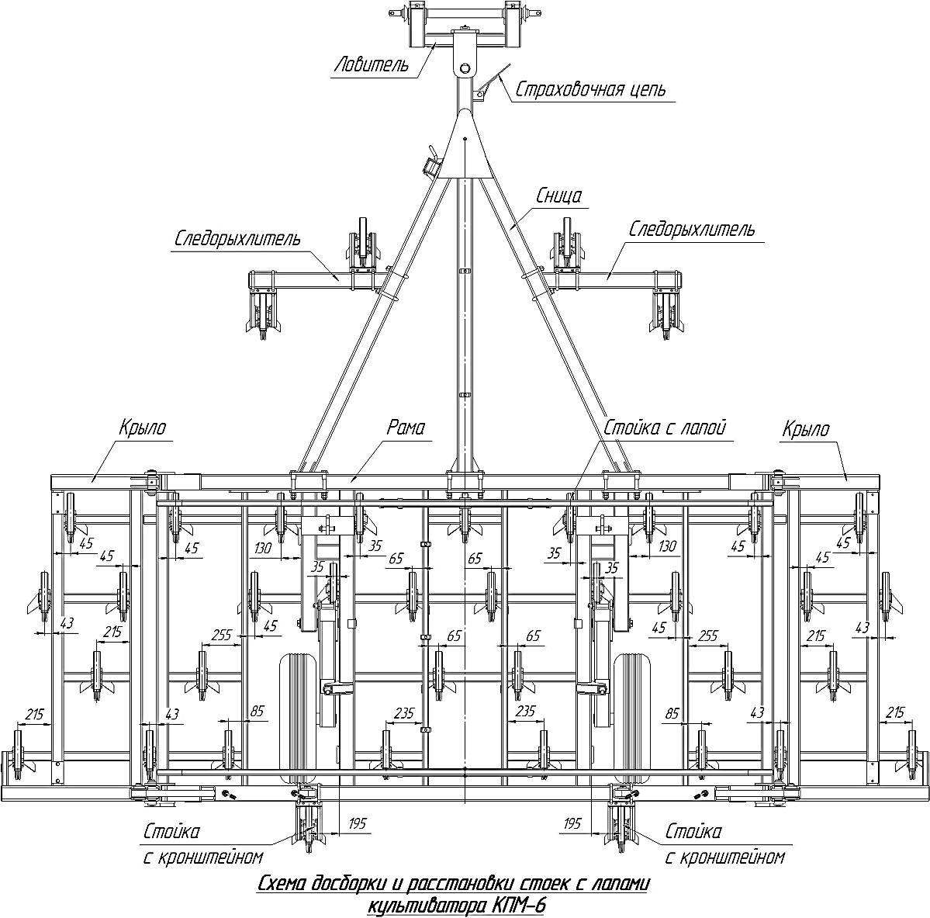

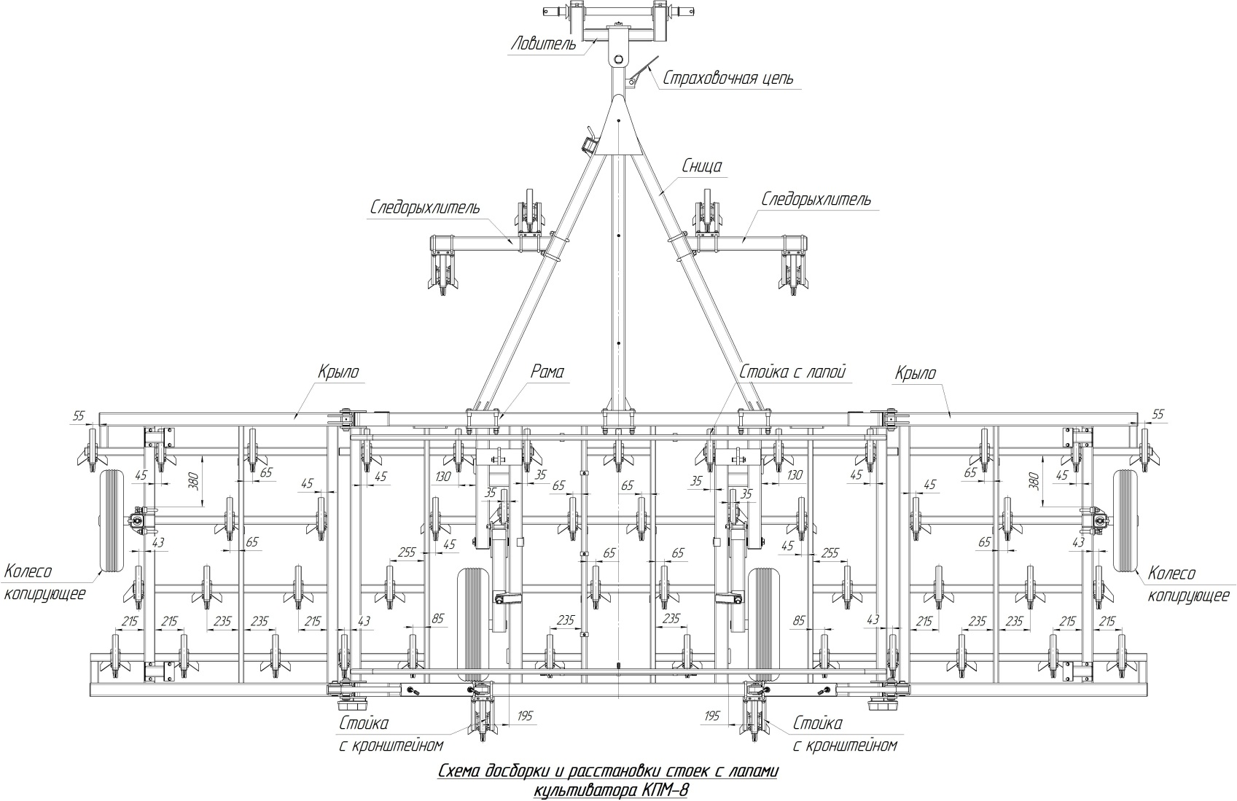
ПРИЛОЖЕНИЕ В

Перечень подшипников качения

Обознач. | ГОСТ | Место установки | Кол. на узел | Кол. на машину
 |  |  |  | КПМ-4 | КПМ-6 | КПМ-8
7306А | 27365 | Колесо копирующее | 1 | - | - | 2
7308А | 27365 | Колесо копирующее | 1 | - | 1 | 2
7509А | 27365 | Колесо опорное | 1 | 2 | 2 | 2
7511А | 27365 | Колесо опорное | 1 | 2 | 2 | 2
F207 TGL | - | Катки приставок | 2 | - | - | -

ПРИЛОЖЕНИЕ Г

Перечень резинотехнических изделий

Обознач. | ГОСТ | Место установки | Кол. на узел | Кол. на машину
 |  |  |  | КПМ-4 | КПМ-6 | КПМ-8
Манжета  1.1-70х95-1 | 8752 | Колесо копирующее | 1 | - | - | 2
Шина с камерой 6.50-16 | 7463 | Колесо копирующее | 1 | - | - | 2
Шина 8.25-15 (Я-372/ЛФ-268) | 8430 | Колесо опорное | 1 | 2 | 2 | 2

ГАРАНТИЙНЫЙ ТАЛОН

1.Культиватор для сплошной обработки почвы прицепной КПМ-_______

2._____________________
^{(Число, месяц, год выпуска)}
3._____________________
^{(заводской номер изделия)}
Изделие полностью соответствует чертежам, техническим условиям и стандартам.
ТУ BY 500021957.017-2007
Гарантируется исправность изделия в эксплуатации в течение 24 месяца со дня ввода в эксплуатацию. Начало гарантийного срока исчисляется со дня ввода изделия в эксплуатацию, но не позднее 12 месяцев со дня приобретения. Гарантия не распространяется на комплектующие (составные части), подлежащие периодической замене.

Начальник ОТК завода Качан И.Ф. _______________
(подпись)
М.П.

1.______________________________________________________________
(дата получения изделия на складе предприятия - изготовителя)

Тиханович А.М. кладовщик _______________
(Ф.И.О., должность) (подпись)

М.П.

2. _____________________________________________________________
(Дата продажи (поставки) изделия продавцом (поставщиком))
________________ _______________
(Ф.И.О., должность) (подпись)
_______________________________________________________________
(Дата продажи (поставки) изделия продавцом (поставщиком))
________________ _______________
(Ф.И.О., должность) (подпись)

3. _____________________________________________________________
(Дата ввода изделия в эксплуатацию)
_____________________ _______________
(Ф.И.О., должность) (подпись)

